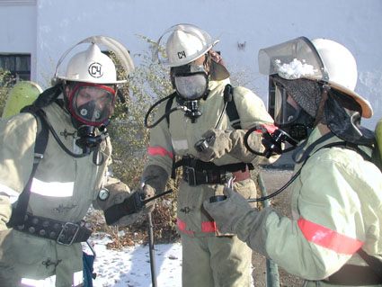

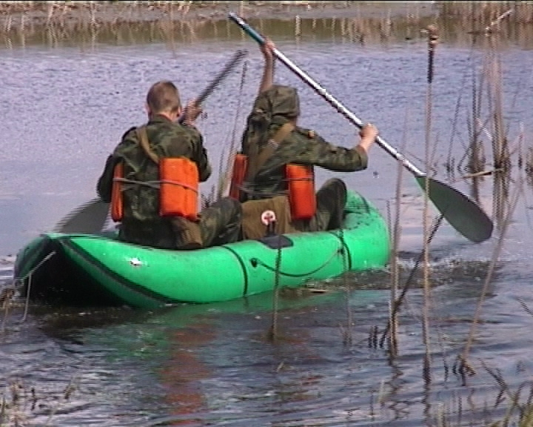
Главное управление МЧС РФ
по Оренбургской области


Граждане! Запомните!
В случае угрозы Вашей жизни и здоровью звоните

Служба спасения 01
Для сотовых телефонов 01, 112

Поисково-спасательная
служба

Милиция 02

Скорая помощь 03

Газовая служба 04



Предисловие

В необходимости уметь действовать в чрезвычайной ситуации убеждает сама жизнь, наша действительность.
Каждый человек в случае аварий, катастроф, стихийных бедствий, должен знать, как защитить себя, семью, помочь пострадавшим.
В этой брошюре даны рекомендации населению о том, как вести себя при стихийных бедствиях, в быту (раздел гражданская защита), как действовать по сигналам ГО (раздел гражданская оборона), как оказать первую медицинскую помощь (раздел первая медицинская помощь).

2

При использовании материалов из данной брошюры ссылка обязательна.

37

Содержание

Телефоны экстренных служб …………………. | 1
Предисловие……………………………………. | 2
Гражданская защита  Пожар в доме…………… ……………………... | 4
Наводнение…………………...………………… | 8
Безопасность на дороге………………………... | 12
Безопасность в быту…………………………… | 14
Безопасность при метели……………………… | 16
Безопасность при сильной жаре……………… | 17
Безопасность при молнии……………………... | 18
Ребенок один дома…………………………….. | 19
Террористический акт………………………… | 20
Гражданская оборона  Сигнал «Внимание всем»……………………… | 21
Химическая авария…………………………….. | 22
Радиационная авария………………………….. | 23
Индивидуальные средства защиты…………… | 24
Первая медицинская помощь  Искусственное дыхание……………………….. | 25
Массаж сердца………………………………….. | 26
Ожог…………………………………………….. | 27
Переохлаждение, обморожение……………….. | 28
Вывих, растяжение, ушибы…………………... | 29
Перелом ………………………………………… | 30
Кровотечение…………………………………… | 31
Раны…………………………………………….. | 34
Солнечный и тепловой удар…………………... | 35
Литература……………………………………… | 36

3

При создании брошюры была использована
следующая литература:

- «Чрезвычайные ситуации природного характера» под ред. Воробьева Ю.Л. – М.: ПАПИРУС, 1998, 48 с.
- «Чрезвычайные ситуации техногенного характера» под ред. Воробьева Ю.Л. – Калуга: ГУП «Депозит», 2000, 48 с.
- «Бытовая безопасность» под ред. Воробьева Ю.Л.- Калуга: ГУП «Облиздат», 2000, 48 с.
- Бубнов В.Г., Бубнова Н.В. Инструкция по оказанию первой медицинской помощи при несчастных случаях на производстве. М.: НЦ ЭНАС, 1999, 80 с.
- «Личная безопасность в чрезвычайных ситуациях» под ред. Кириллова Г.Н. –М.: НЦ ЭНАС, 2001, 64 с.

36

Гражданская защита

ПОЖАР В ДОМЕ

Причиной возникновения пожара часто становятся элементарная невнимательность и небрежность, например, забытый утюг или курение в запрещенных местах.
Пожар могут вызвать брошенные окурки, дефекты электробытовых приборов, неосторожное обращение с огнем, молнии и т.д.

Как действовать, чтобы предотвратить пожар

 обучите детей обращаться с огнем, а взрослых членов семьи простейшим способам тушения пожара;
 не курите в постели;
 не оставляйте без присмотра электробытовые приборы, не используйте самодельные электрические устройства;
 не разогревайте лаки и краски на газовой плите, не стирайте в бензине и не сушите белье над плитой;
 будьте предельно осторожными с праздничными фейерверками, хлопушками и свечами;
 избегайте захламления путей возможной эвакуации и складирования взрывопожароопасных веществ на чердаке и в подвале;
 в одну розетку не вставляйте более двух вилок;
 не устанавливайте телевизор в мебельную стенку или под книжную полку, а также близко от штор, занавесок.
4

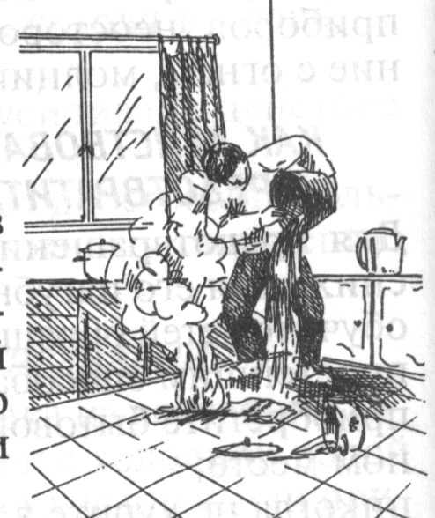

Солнечный и тепловой удары

Первые признаки: чувство общей слабости, вялость, разбитость, тошнота, головная боль, головокружение шум в ушах, сонливость, жажда. При осмотре выявляется покраснение кожных покровов.
В дальнейшем повышается температура тела (до 38-40°С), пульс и дыхание учащены, в тяжелых случаях пострадавший теряет сознание, иногда возникают судороги, появляется рвота.
Первая помощь. До прибытия врача пострадавшего уложите в тени или прохладном помещении, снимите стесняющую одежду.
К голове, боковым поверхностям шеи, подмышечным и паховым областям приложите емкость со льдом (водой), укутайте пострадавшего мокрой простыней, дайте обильное питье (подсоленную холодную воду, холодный чай, кофе).
Для возбуждения дыхания пострадавшего похлопайте по лицу полотенцем (платком), смоченным в холодной воде, дайте вдохнуть нашатырный спирт, кислород, разотрите тело.
Если дыхание затруднено или прекратилось, сделайте искусственное дыхание и непрямой массаж сердца.

35
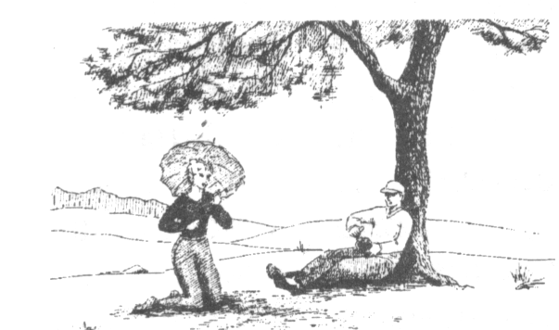

Как действовать при пожаре

Помните, что на пожар нужно реагировать быстро и не поддаваться панике.
• Сообщите о пожаре в службу спасения 01.
•Сообщите детям и престарелым о пожаре и необходимости эвакуации.
• Выведете на улицу детей, престарелых.
• попробуйте залить очаг пожара водой (если горит не телевизор!) или накройте одеялом (ковром).
• горящие электробытовые приборы тушите, только выключив из сети;
• в случае возгорания жира на сковороде накройте ее большой тарелкой, но не тряпкой.
• закройте в горящее помещение дверь, окна, форточки.
• Если огонь нельзя ликвидировать в кратчайшее время, выключите электричество, перекройте газ, покиньте квартиру.
•передвигайтесь в задымленном помещении пригнувшись, закрыв нос и рот мокрой тряпкой.
• При пожаре в здании не пытайтесь использовать для эвакуации лифт, который может остановиться в любой момент.

на человеке горит одежда

немедленно повалите горящего, облейте его водой или накройте ковриком, курткой или пальто. Голову пострадавшего при этом оставьте открытой.
Вызовите скорую помощь (03) или позвоните в службу спасения 01 (для сотовых 01, 112, 911), окажите первую медицинскую помощь.
5

Раны

Признаки: механическое повреждение покровов тела, нередко сопровождается нарушением целостности мышц, нервов, крупных сосудов, костей, внутренних органов, полостей и суставов, кровотечение, острая боль.
Первая помощь. На любую рану должна быть наложена повязка, по возможности асептическая (стерильная).
Средством наложения асептической повязки в большинстве случаев служит пакет перевязочный медицинский, если его нет — стерильный бинт, вата, чистая ткань.
Если ранение сопровождается обильным кровотечением, необходимо остановить его подходящим способом (наложение кровоостанавливающего жгута, закрутки, давящей повязки). При обширных ранениях мягких тканей, при переломах костей и ранениях крупных кровеносных сосудов и нервных стволов необходима иммобилизация конечности табельными или подручными средствами. Пострадавшему необходимо ввести обезболивающий препарат и дать антибиотики. Пострадавшего необходимо как можно быстрее доставить в лечебное учреждение. При огнестрельном ранении пострадавший нуждается в срочной квалифицированной медицинской помощи.

34

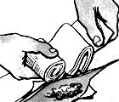
После прижатия артерий приступить к наложению кровоостанавливающего жгута. Если нет резинового жгута, используйте подручные материалы - резиновую трубку, поясной ремень, галстук, бинт, носовой платок.
При этом конечность перетяните, как жгутом, или сделайте закрутку с помощью палочки. Не рекомендуется применять тонкие или жесткие предметы (веревку, проволоку), это может привести к повреждению тканей, нервов.
При правильном наложении жгута кровотечение сразу же прекращается, а кожа конечности бледнеет. Степень сдавливания конечности можно определить по пульсу на какой-либо артерии ниже жгута; исчезновение пульса указывает на то, что артерия сдавлена.
Жгут оставить на конечности на 2 ч (а зимой вне помещения - на 1,0-1,5 ч.. К жгуту прикрепить лист бумаги с указанием времени его наложения.
В тех случаях, когда прошло более 2 ч, а пострадавший по какой-либо причине еще не доставлен в лечебное учреждение, на короткое время жгут следует снять. Сделать это нужно вдвоем: одному произвести пальцевое прижатие артерии выше жгута, другому медленно, чтобы поток крови не вытолкнул образовавшийся в артерии тромб, распустить жгут на 3-5 мин и снова наложить его, но чуть выше предыдущего места. За пострадавшим, которому наложен жгут, необходимо наблюдать. Если жгут наложен слабо, то артерия оказывается пережатой не полностью, и кровотечение продолжается.
Жгут нужно затягивать только до кровотечения, но не более того.

33
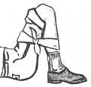

Если на вас загорелась одежда

Ни в коем случае не бегите. Падайте на землю, в снег и катайтесь, старайтесь сбить пламя. Накиньте на себя плотную ткань, ковер.

Эвакуация

- Если не удается выбежать по лестнице, используйте балконную лестницу, если ее нет, выйдите на балкон, закрыв плотно за собой дверь, и кричите: «Пожар!».
- Если нет возможности самостоятельно выбраться из горящего помещения, обозначьте свое местоположение, свесив из окна белую простыню.
- Если к спасению один путь — окно, бросьте вниз матрасы, подушки, ковры, сократите высоту прыжка, используя привязанные крепко к батареям шторы (простыни).

Пожар в лесу

Если вы оказались вблизи очага пожара в лесу:
① немедленно предупредите всех находящихся поблизости людей о необходимости выйти из опасной зоны.
② выходите на дорогу или просеку, широкую поляну, к берегу реки или водоема, в поле.
③ выходите из опасной зоны быстро, перпендикулярно к направлению движения огня.
6

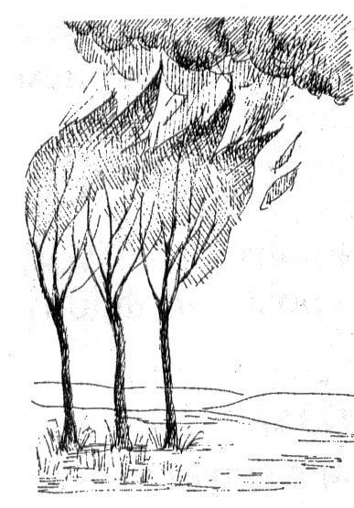
Если невозможно уйти от пожара, войдите в водоем или накройтесь мокрой одеждой.
④ выйдя на открытое пространство или поляну, дышите воздухом возле земли - там он менее задымлен, рот и нос при этом прикройте ватно-марлевой повязкой или тряпкой;
⑤ после выхода из зоны пожара сообщите о месте, размерах и характере пожара в администрацию населенного пункта, лесничество или противопожарную службу, а также местному населению;
⑥ знайте сигналы оповещения о приближении зоны пожара к населенному пункту и принимайте участие в организации тушения пожаров;
⑦ пламя небольших низовых пожаров можно сбивать, захлестывая его ветками лиственных пород, заливая водой, забрасывая влажным грунтом, затаптывая ногами;
⑧ при тушении пожара действуйте осмотрительно, не уходите далеко от дорог и просек, не теряйте из виду других участников, поддерживайте с ними зрительную и звуковую связь.
Помните!
Телефон службы спасения 01
для сотовых телефонов 01, 112

7

Подключичную артерию прижать в ямке над ключицей к первому ребру. Подмышечную артерию при кровотечении из раны в области плечевого сустава и надплечья прижать к головке плечевой кости по переднему краю роста волос в подмышечной впадине.
Плечевую артерию прижать к плечевой кости с внутренней стороны от двуглавой мышцы, если кровотечение возникло из ран средней и нижней трети плеча, предплечья и кисти.
Лучевую артерию прижать к подлежащей кости в области запястья у большого пальца при кровотечении из ран кисти. Бедренную артерию прижать в паховой области при кровотечении из ран в области бедра. Прижатие произвести в паховой области на середине расстояния между лобком и выступом подвздошной кости. Подколенную артерию прижать в области подколенной ямки при кровотечении из ран голени и стопы. Артерии тыла стопы прижать к подлежащей кости при кровотечении из раны на стопе.
Пальцевое прижатие дает возможность остановить кровотечение почти моментально. Но даже сильный человек не может продолжать его более 10-15 мин, так как руки его утомляются, и прижатие ослабевает. В связи с этим такой прием важен, потому, что он позволяет выиграть какое-то время для других способов остановки кровотечения.

32
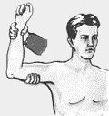

кровотечение

В зависимости от вида поврежденных кровеносных сосудов кровотечение может быть: артериальным, венозным, капиллярным, смешанным.
При артериальном кровотечении изливающаяся кровь имеет ярко-красный цвет, бьет сильной пульсирующей струёй.
При венозном кровотечении кровь более темная и обильно выделяется из раны непрерывной струёй.
При капиллярном кровотечении кровь выделяется равномерно по всей поверхности раны (как из губки).
Смешанное кровотечение характеризуется признаками артериального и венозного кровотечений.
Пострадавший с острой кровопотерей бледен, покрыт холодным потом, вял, жалуется на головокружение, отмечаются потемнение перед глазами при подъеме головы, сухость во рту. Пульс частый.
Первая помощь: временная остановка кровотечения. Наиболее простой способ - пальцевое прижатие артерии на протяжении, то есть не в области раны, а выше в доступных местах вблизи кости или под ней.
Височную артерию прижать первым (большим) пальцем впереди ушной раковины при кровотечении из ран головы.
Нижнечелюстную артерию прижать к углу нижней челюсти при кровотечении из раны на лице. Общую сонную артерию прижать на передней поверхности снаружи от гортани.
31
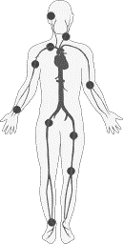

Наводнение

Как подготовится к наводнению:
☞ Если Ваш район часто страдает от наводнений, изучите и запомните границы возможного затопления, а также возвышенные, редко затапливаемые места, расположенные в непосредственной близости от мест проживания, кратчайшие пути движения к ним.
☞ Ознакомьте членов семьи с правилами поведения при организованной и индивидуальной эвакуации, а также в случае внезапного и бурно развивающегося наводнения.
☞ Запомните места хранения лодок, плотов и строительных материалов для их изготовления. Заранее составьте перечень документов, имущества и медикаментов, вывозимых при эвакуации.
☞ Уложите в специальный чемодан или рюкзак ценности, необходимые теплые вещи, запас продуктов, воды и медикаментов.
☞ В случае угрозы Вашей жизни и здоровью звоните по единому телефону службы спасения 01.
☞ По сигналу оповещения об угрозе наводнения и об эвакуации безотлагательно, в установленном порядке выходите (выезжайте) из опасной зоны возможного катастрофического затопления в назначенный безопасный район или на возвышенные участки местности, захватив с собой документы, ценности, необходимые вещи и двухсуточный запас непортящихся продуктов питания. В конечном пункте эвакуации зарегистрируйтесь.

8
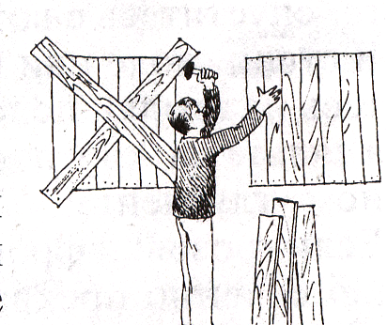
Перед уходом из дома выключите электричество и газ, погасите огонь в отопительных печах, закрепите все плавучие предметы, находящиеся вне зданий, или разместите их в подсобных помещениях.

Закройте окна и двери, при необходимости и наличии времени забейте снаружи досками (щитами) окна и двери первых этажей.

Если позволяет время, ценные домашние вещи переместите на верхние этажи или на чердак жилого дома.
При отсутствии организованной эвакуации, до прибытия помощи или спада воды, находитесь на верхних этажах и крышах зданий, на деревьях или других возвышающихся предметах.
При этом постоянно подавайте сигнал бедствия: днем — вывешиванием или размахиванием хорошо видимым полотнищем, подбитым к древку, а в темное время - световым сигналом и периодически голосом.
При подходе спасателей спокойно, без паники и суеты, с соблюдением мер предосторожности, переходите в плавательное средство.
При этом неукоснительно соблюдайте требования спасателей, не допускайте перегрузки плавсредств.
Во время движения не покидайте установленных мест, не садитесь на борта, строго выполняйте требования экипажа.

9

Перелом

Признаки: сильные боли, деформация и нарушение двигательной функции конечности, укорочение конечности, своеобразный костный хруст.
При переломах черепа будут наблюдаться тошнота, рвота, нарушение сознания, замедление пульса - признаки сотрясения (ушиба) головного мозга, кровотечение из носа и ушей.
Переломы таза всегда сопровождаются значительной кровопотерей.
Переломы позвоночника - одна из самых серьезных травм, нередко заканчивающаяся смертельным исходом.
Первая помощь - обеспечение неподвижности отломков кости поврежденной конечности шинами или палками, дощечками и т.п.
Если под рукой нет никаких предметов для иммобилизации, то следует прибинтовать поврежденную руку к туловищу, поврежденную ногу — к здоровой.
При переломе позвоночника пострадавший транспортируется на щите. При открытом переломе, сопровождающемся обильным кровотечением, накладывается давящая асептическая повязка и, по показаниям, кровоостанавливающий жгут. При этом следует учитывать, что наложение жгута ограничивается минимально возможным сроком.

30
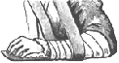

Вывих, растяжение, ушибы

Вывих случается в результате неудачного падения или ушиба. Признаки: сильная боль, неподвижность сустава, изменение его формы.
Первая помощь: Вывих самостоятельно вправлять нельзя! При вывихе плечевого сустава руку укладывают на косынку или плотно прибинтовывают к телу .
Растяжения и разрывы связок составов возникают в результате резких и быстрых движений. Признаки: резкая болезненность в суставе при движении, отечность, при разрыве связок - кровоподтек.
Первая помощь: тугое бинтование путем наложения давящей повязки, холодный компресс, создание покоя конечности.
Признаки ушибов: резкая боль, припухлость, кровоподтеки на месте соприкосновения с ранящим объектом, движение в поврежденном суставе ограничено. Создается полный покой, придается возвышенное положение, на место ушиба накладывается тугая давящая повязка, можно положить холодный компресс или пузырь со льдом. Внутрь для уменьшения болей назначаются обезболивающие средства. Очень серьезен по своим последствиям ушиб головы, так как он может сопровождаться сотрясением и ушибом головного мозга. Пострадавшему создают полный покой, холодный компресс, лед в пузыре на голову. Со всеми возможными предосторожностями больной как можно скорее должен быть направлен в лечебное учреждение.
29
Самостоятельно выбираться из затопленного района рекомендуется, если необходимо оказать медицинскую помощь пострадавшим, продолжается подъем уровня воды, есть угроза затопления верхних этажей (чердака). При этом необходимо иметь надежное плавательное средство и знать направление движения.
В ходе самостоятельного выдвижения не прекращайте подавать сигнал бедствия. Оказывайте помощь людям, плывущим в воде и утопающим.

экстремальная ситуация на воде

Если Вы оказались в воде, не умея плавать, лягте на воду лицом вверх, широко раскиньте руки и дышите как можно глубже и реже. Находясь в вертикальном положении, двигайте ногами так, как будто Вы крутите педали. Если Вы устали, то отдыхайте на воде, лежа на спине. Для этого расправьте руки и ноги, лягте головой на воду и расслабьтесь. Второй способ — сжавшись "поплавком". Вдохните, погрузите лицо в воду, обнимите колени руками и прижмите их к телу, медленно выдохните в воду, а затем - опять быстрый вдох над водой и снова "поплавок".
Если Вы замерзли, согревайтесь, по очереди напрягая руки и ноги. Отдохнув, снова плывите к берегу.
Если Вас подхватило течение реки — двигайтесь по диагонали к ближайшему берегу..
Если у Вас свело ногу, погрузитесь с головой в воду и, спрямив ногу, с силой рукой потяните на себя ступню большой палец.
10

Как действовать, чтобы помочь утопающему

Используйте для спасения лодку, веревку, спасательный круг или подручные средства. Успокойте и ободрите пловца, заставьте его держаться за плечи спасателя. Если он не контролирует свои действия, подплыв к утопающему, поднырните под него и, взяв сзади одним из приемов захвата (классический — за волосы), транспортируйте его к берегу. Если утопающему удалось схватить Вас за руку, шею или ноги, немедленно ныряйте - инстинкт самосохранения заставит потерпевшего Вас отпустить. Если утопающий находится без сознания, транспортируйте его к берегу, взяв рукой под подбородок, чтобы его лицо постоянно находилось над поверхностью воды. Если человек уже погрузился в воду, не оставляйте попыток найти его на глубине, а затем вернуть к жизни. Это можно сделать, если утонувший находился в воде около 6 минут. Вытащив потерпевшего на берег, окажите первую медицинскую помощь и при первой возможности отправьте в лечебное учреждение.

Действия после наводнения

○ Перед тем, как войти в здание, проверьте, не угрожает ли оно обрушением или падением какого-либо предмета. Проветрите здание (для удаления накопившихся газов).
○ Не включайте электроосвещение, не пользуйтесь источниками открытого огня, не зажигайте спичек до полного проветривания помещения и проверки исправности системы газоснабжения специалистами.

11

переохлаждение, обморожение

Признаки переохлаждения: озноб и дрожь, нарушение сознания – заторможенность и апатия, бред и галлюцинации, неадекватное поведение, посинение-побледнение губ, снижение температуры тела.

Первая помощь: Дополнительно укрыть. Предложить теплое, очень сладкое питье или пищу. При возможности дать 50 мл алкоголя (лучше водки или коньяка). В течение часа доставить в теплое помещение. В помещении – немедленно снять одежду с пострадавшего, поместить пострадавшего в ванну с водой, нагретой до 35-40 градусов или обложить пострадавшего грелками. Грелки ставить на стопы, под коленками, на поясничную область, живот, подмышки, шею. Температуру грелок проверить локтем, чтобы не обжечь пострадавшего. После ванны укрыть пострадавшего теплым одеялом или надеть на него сухую теплую одежду. До прибытия врача продолжать давать теплое сладкое питье.
Признаки обморожения: потеря чувствительности, кожа бледная, твердая, холодная.
Первая помощь: Доставить пострадавшего в помещение (лучше прохладное). Снять обувь и носки. Обложить конечность ватной теплоизолирующей повязкой или накрыть или накрыть одеялами. Дать теплое питье, 50 мл алкоголя, 1-2 таблетки анальгина. Вызвать скорую помощь.
Не допустимо растирать обмороженную кожу смазывать маслом, жиром, вазелином, кремом, использовать теплые грелки, ванну, теплую воду из крана.
28

Безопасность на дороге

действия при неизбежности столкновения

Сохраняйте самообладание - это позволит управлять машиной до последней возможности. Напрягите все мышцы и не расслабляйтесь до полной остановки. Сделайте все, чтобы уйти от встречного удара: кювет, забор, кустарник, даже дерево лучше идущего на Вас автомобиля. Помните о том, что при столкновении с неподвижным предметом удар левым или правым крылом хуже, чем всем бампером. При неизбежности удара защитите голову. Если автомашина идет на малой скорости, вдавитесь в сиденье спиной, и, напрягая все мышцы, упритесь руками в рулевое колесо. Если же скорость превышает 60 км/ч и Вы не пристегнуты ремнем безопасности, прижмитесь грудью к рулевой колонке. Если Вы едете на переднем месте пассажира, закройте голову руками и завалитесь на бок, распростершись на сидении. Сидя на заднем сидении, постарайтесь упасть на пол. Если рядом с Вами ребенок — накройте его собой.

Действия после аварии

Определитесь, в каком месте автомобиля и в каком положении Вы находитесь, не горит ли автомобиль и не подтекает ли бензин (особенно при опрокидывании).
Если двери заклинены, покиньте салон автомобиля через окна, открыв их или разбив тяжелыми подручными предметами. Выбравшись из машины, отойдите от нее как можно дальше — возможен взрыв.

12

ожог

Признаки: отек кожи, сопровождающийся жгучей болью, покраснение, болезненность, при сильном ожоге могут образовываться волдыри.
Первая помощь: Не снимая с пострадавшего одежду, разрежьте ее ножом; осторожно обрежьте кругом прилипшие к поверхности ожога куски материи. При ограниченном термическом ожоге следует немедленно начать охлаждение места ожога водопроводной водой в течение 10-15 минут. После этого на область ожога наложить чистую, лучше стерильную повязку. Для уменьшения боли применять обезболивающие средства (анальгин, амидопирин и др.). При обширных ожогах, после наложения повязок, напоить пострадавшего горячим чаем. Дать обезболивающее средство и, тепло укутав, срочно доставить его в лечебное учреждение.
В первые 6 ч после ожога пострадавший должен получать не менее 2 стаканов раствора в течение часа. Не прокалывайте волдыри. Если волдыри лопнули, обработайте поврежденную поверхность, как в случае раны: промойте водой с мылом и наложите стерильную повязку.
Помните, что при оказании помощи нельзя:
- использовать жир, спирт или мазь
- прикасаться к обожженной области чем-либо, кроме стерильных или чистых повязок, использовать вату и снимать одежду с обожженного места;
- отрывать одежду, прилипшую к ожоговому очагу;
обрабатывать рану при ожогах третьей степени;
- вскрывать ожоговые волдыри.

27

Действия при падении автомобиля в воду

При падении в воду машина может держаться на плаву некоторое время, достаточное для того, чтобы покинуть ее. Выбирайтесь через открытое окно, т.к. при открывании двери машина резко начнет тонуть. При погружении на дно с закрытыми окнами и дверьми воздух в салоне автомобиля держится несколько минут. Включите фары (чтобы машину было легче искать), активно провентилируйте легкие (глубокие вдохи и выдохи позволяют наполнить кровь кислородом "впрок"), избавьтесь от лишней одежды, захватите документы и деньги. Выбирайтесь из машины через дверь или окно при заполнении машины водой наполовину, иначе Вам помешает поток воды, идущий в салон. При необходимости разбейте лобовое стекло тяжелыми подручными предметами. Протиснитесь наружу, взявшись руками за крышу машины, а затем резко плывите вверх.
Если Вы попали в ДТП, сразу же остановитесь, осмотрите свой автомобиль и автомобиль пострадавшего водителя (если Вы виновник аварии). Если задели Вашу машину, потребуйте от виновника соответствующей компенсации. В случае отказа и до прибытия ГИБДД запишите номер машины, с которой Вы столкнулись, имя, фамилию и домашний адрес водителя. Сообщите ему свои данные. Если есть пострадавшие, ни при каких обстоятельствах не оставляйте их без помощи. Сообщите о происшествии по в службу спасения «01», в милицию телефону "02" или передайте информацию на ближайший пост ГИБДД через водителей проезжающих мимо машин. Максимально сохраните следы происшествия.
13

массаж сердца

Признаки внезапной остановки сердца: резкая бледность, потеря сознания, исчезновение пульса на сонных артериях, прекращение дыхания или появление редких судорожных вдохов, расширение зрачков.
Наиболее он эффективен, когда начат немедленно после остановки сердца. Для этого пострадавшего укладывают на плоскую твердую поверхность - землю, пол, доску (на мягкой поверхности, например, постели, массаж сердца проводить нельзя). Спасатель становится слева или справа от пострадавшего, кладет ладонь ему на грудь таким образом, чтобы основание ладони располагалось на нижнем конце грудины. При проведении надавливаний плечи спасателя должны находится над его ладонями.
Поверх этой ладони помещает другую для усиления давления и сильными, резкими движениями, помогая себе всей тяжестью тела, осуществляет быстрые ритмичные толчки с частотой один раз в секунду. Грудина при этом должна прогибаться на 3-4 см, а при широкой грудной клетке - на 5-6 см. Для облегчения притока венозной крови к сердцу ногам пострадавшего придают возвышенное положение. Правила:при проведении надавливаний плечи спасателя должны находится над его ладонями;
надавливания на грудину проводятся на глубину 4-5 см; за 10 секунд следует делать приблизительно 15 надавливаний (от 80 до 100 надавливаний в минуту);
- производить надавливания плавно по вертикальной прямой, постоянно удерживая руки на грудине.
26

Безопасность в быту

Бытовой газ
Во избежание несчастных случаев соблюдайте правила пользования газом:
Не устраняйте самовольно неисправности в плите, а отключите газ, вызовите газовую службу по телефону 04.
Соблюдайте правила зажигания горелок. Во время работы следите за вентиляцией кухни: приоткройте форточки на время горения газа, не закрывайте решетки вентиляционных каналов. Проветрите духовой шкаф перед зажиганием горелок. Не устанавливайте на конфорки плиты посуду с широким дном. Не оставляйте без присмотра зажженные газовые горелки. При внезапном потухании закройте все газовые краны, тщательно проветрите кухню. Не допускайте к газовым приборам детей, престарелых и лиц в нетрезвом виде.
Закрывайте кран на стояке перед плитой после каждого пользования газом!
Если Вы почувствовали запах газа в квартире:
Проверьте, закрыты ли краны на плите.
Сразу же откройте форточки, окна, проветрите квартиру.
Ни в коем случае не включайте и не выключайте электроприборы, не зажигайте спички.
Скорее выходите из помещения, где пахнет газом, при этом прикрывайте рот и нос платком.
Если запах усиливается, сообщите соседям, быстро покиньте помещение, выходите на улицу, во двор.
Немедленно позвоните в газовую службу 04 или службу спасения 01.
14

Первая медицинская помощь

Искусственное дыхание

Механизм искусственного дыхания следующий:

• пострадавшего положить на горизонтальную поверхность;
• очистить рот и глотку пострадавшего от слюны, слизи, земли и других посторонних предметов, если челюсти плотно сжаты — раздвинуть их;
• запрокинуть голову пострадавшего назад, положив одну руку на лоб, а другую на затылок;
• сделать глубокий вдох, нагнувшись к пострадавшему, герметизировать своими губами область его рта и сделать выдох. Выдох должен длиться около 1 секунды и способствовать подъему грудной клетки пострадавшего.
При этом ноздри пострадавшего должны быть закрыты, а рот накрыт марлей или носовым платком из соображений гигиены; частота искусственного дыхания — 16-18 раз в минуту;
• периодически освобождать желудок пострадавшего от воздуха, надавливая на подложечную область.

25

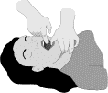
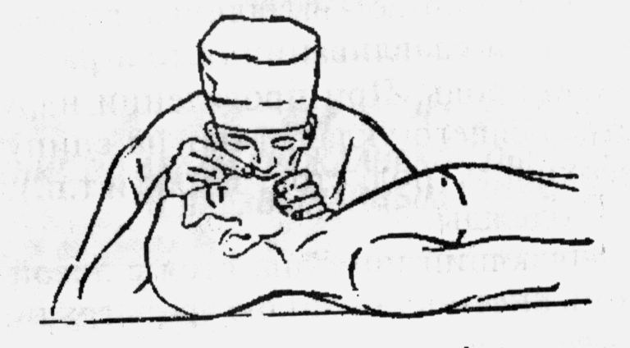

Электричество
Для того чтобы избежать трагедии при обращении с бытовыми электроприборами, соблюдайте основные меры безопасности:
Уходя из комнаты, дома, обязательно выключайте телевизор, магнитофон, утюг, электроприборы.
Когда Вы моете холодильник, другие бытовые электроприборы, меняете лампочку или предохранитель, отключите общий выключатель электричества в квартире.
Розетки располагайте как можно дальше от раковины, ванной.
Не оставляйте детей с включенными электроприборами.
Не держите включенными бытовые электроприборы во время купания в ванной комнате.
не вынимайте вилку из розетки, потянув за шнур.
Не оставляйте включенный утюг без присмотра и не накручивайте шнур вокруг горячего утюга, это может повредить изоляцию провода.
не включайте больше одной вилки в розетку: несколько вилок могут вызвать короткое замыкание и пожар;
после того, как закончили пользоваться удлинителем, сначала выдерните вилку из розетки, а затем сворачивайте его. Не перекручивайте и не завязывайте в узел провода, не защемляйте их дверьми (оконными форточками) и не закладывайте провода за газовые (водопроводные) трубы, батареи отопления.
Если на земле лежит провод, обойдите его как можно дальше, не наступайте на него.

15

15

Индивидуацльные средства защиты

Защита органов дыхания
Для защиты органов дыхания используют респираторы различных типов «Лепесток», Р-1, У-2К (для взрослых), ватно-марлевые повязки, противопыльные тканевые маски ПТМ-1, гражданские противогазы.
Средства индивидуальной защиты органов дыхания можно не использовать при нахождении в жилых и административных зданиях, в тихую безветренную погоду и после дождя.

Защита кожных покровов
Во избежание поражения (ожогов) кожных покровов радиоактивными веществами необходимо использовать плащи с капюшонами, накидки, комбинезоны, резиновую обувь, перчатки.

Защита жилища, источников воды и продуктов питания
- Окна в домах закройте пленкой, входные двери – шторами.
- Закройте дымоходы, если есть, вентиляционные отдушины, люки.
- «Дорожки» и ковры сверните, мягкую мебель накройте чехлами, столы – клеенкой или полиэтиленовой пленкой. Перед входной дверью поставьте емкость с водой и рядом расстелите коврик.
- Колодцы оборудуйте крышками, навесами.
- Продукты храните в стеклянной таре или полиэтиленовых пакетах, в холодильниках.

24

Безопасность при метели

Если Вы получили предупреждение о сильной метели, плотно закройте окна, двери, чердачные люки и вентиляционные отверстия. Стекла окон оклейте бумажными лентами, закройте ставнями или щитами. Подготовьте двухсуточный запас воды и пищи, запасы медикаментов, фонари, керосиновые лампы, свечи, походную плитку, радиоприемник на батарейках. Уберите с балконов и подоконников вещи, которые могут быть захвачены воздушным потоком. Включите радиоприемники и телевизоры — по ним может поступить новая важная информация. Подготовьтесь к возможному отключению электроэнергии. Перейдите из легких построек в более прочные здания. Подготовьте инструмент для уборки снега.

Действия во время сильной метели
Лишь в исключительных случаях выходите из зданий. Запрещается выходить в одиночку. Сообщите членам семьи или соседям, куда Вы идете и когда вернетесь. В автомобиле можно двигаться только по большим дорогам и шоссе.
Если Вас покидают силы, ищите укрытие и оставайтесь в нем. Будьте внимательны и осторожны при контактах с незнакомыми Вам людьми, так как во время стихийных бедствий резко возрастает число краж из автомобилей, квартир и служебных помещений.
При выходе из машины не отходите от нее за пределы видимости. Остановившись на дороге, подайте сигнал тревоги прерывистыми гудками, поднимите капот или повесьте яркую ткань на антенну, ждите помощи в автомобиле.
16

РАДИАЦИОННАЯ АВАРИЯ

Как подготовиться к радиационной аварии
Уточните наличие вблизи вашего местоположения радиационно-опасных объектов и получите возможно более подробную и достоверную информацию о них. Выясните в территориальном управлении ГОЧС способы и средства оповещения населения при аварии на интересующем Вас радиационно-опасном объекте и убедитесь в исправности соответствующего оборудования. Создайте запасы необходимых средств, предназначенных для использования в случае аварии (герметизирующих материалов, йодных препаратов, продовольствия, воды т.д.).

Действия при оповещении о радиационной аварии
Находясь на улице, немедленно защитите органы дыхания платком (шарфом) и поспешите укрыться в помещении. Оказавшись в укрытии, снимите верхнюю одежду и обувь, поместите их в пластиковый пакет и примите душ. Закройте окна и двери. Включите телевизор и радиоприемник для получения дополнительной информации об аварии и указаний местных властей. Загермитизируйте вентиляционные отверстия, щели на окнах (дверях) и не подходите к ним без необходимости. Сделайте запас воды в герметичных емкостях. Открытые продукты заверните в полиэтиленовую пленку и поместите в холодильник (шкаф).
Для защиты органов дыхания используйте респиратор, ватно-марлевую повязку или подручные изделия из ткани, смоченные водой для повышения их фильтрующих свойств.
23

Безопасность при сильной жаре

Запаситесь дополнительными емкостями и при необходимости заранее заполните их водой. Приготовьте приемлемую для условий жары одежду, электробытовые приборы (вентиляторы, кондиционеры).
По возможности приобретите автономный источник электроэнергии для обеспечения работы электробытовых приборов. Экономно расходуйте воду. Научитесь сами и обучите членов своей семьи правильным действиям при тепловом поражении.
Избегайте воздействия повышенной температуры. Носите светлую воздухопроницаемую одежду (желательно из хлопка) с головным убором. Помните, что обожженная кожа перестает выделять пот и охлаждаться.
Передвигайтесь не спеша, старайтесь чаще находиться в тени.
Не употребляйте пиво и другие алкогольные напитки, это приведет к ухудшению общего состояния организма. Посоветуйтесь с врачом, требуется ли вам дополнительное употребление соли во время жары.
При тепловом поражении немедленно перейдите в тень, на ветер или примите душ, медленно выпейте много воды. Постарайтесь охладить свое тело, чтобы избежать теплового удара.
В случае потери сознания кем-то из окружающих проведите реанимационные мероприятия (делайте непрямой массаж сердца и искусственное дыхание). Помните, что во время засухи возрастает вероятность пожаров.
17

химическая авария

Наденьте средства защиты органов дыхания и кожи. Закройте окна и форточки. Отключите газ, воду, электричество, погасите огонь. Возьмите необходимые вещи и документы. Возьмите трехдневный запас непорящихся продуктов. Укройтесь в ближайшем убежище или покиньте район аварии. Если невозможно покинуть зону аварии: включите радио, телевизор, выслушайте сообщения и рекомендации; плотно закройте окна и двери; входные двери завесьте плотной тканью; герметизируйте жилище.

На зараженной местности
Перемещайтесь быстро, но не бегом, не поднимая пыли.
Не прислоняйтесь к зданиям и не касайтесь окружающих предметов. Не наступайте на встречающиеся на пути капли жидкости или порошкообразные россыпи неизвестных веществ. Не снимайте средств индивидуальной защиты. При обнаружении капель ядовитых веществ на коже, одежде, обуви, средствах индивидуальной защиты удалите их тампоном из бумаги, ветошью, носовым платком, обмойте эти места водой. Помогайте пострадавшим, детям и престарелым, не способным двигаться самостоятельно. Не ешьте и не пейте в зоне заражения.
Выходите из зоны химического заражения перпендикулярно направлению ветра, избегая туннелей, оврагов, лощин, где большая концентрация ядовитых веществ. После выхода из зоны заражения примите душ с мылом, тщательно промыв глаза. Прополощите рот.
22

Безопасность при молнии

Если Вы находитесь в сельской местности, закройте окна, двери, дымоходы и вентиляционные отверстия.
Не растапливайте печь, поскольку высокотемпературные газы, выходящие из печной трубы, имеют низкое сопротивление.
Не разговаривайте по телефону: молния иногда попадает в натянутые между столбами провода.
Во время ударов молнии не подходите близко к электропроводке, молниеотводу, водостокам с крыш, антенне, не стойте рядом с окном, по возможности выключите телевизор, радио и другие электробытовые приборы. Если Вы находитесь в лесу, то укройтесь на низкорослом участке леса. Не укрывайтесь вблизи высоких деревьев, особенно сосен, дубов и тополей. Молния часто ударяет в деревья.
При нахождении в водоеме выйдите из воды, отойдите от берега; спуститесь с возвышенного места в низину. В степи, поле или при отсутствии укрытия (здания) не ложитесь на землю, подставляя электрическому току все свое тело, а сядьте на корточки в ложбине, овраге или другом естественном углублении, обхватив ноги руками. Если грозовой фронт настиг Вас во время занятий спортом, то немедленно прекратите их.
Металлические предметы (мотоцикл, велосипед, ледоруб и т.д.) положите в сторону, отойдите от них на 20-30 метров.Если гроза застала Вас в автомобиле, не покидайте его. При этом закройте окна и опустите антенну радиоприемника.

18

гражданская оборона

сигнал «Внимание всем»

Чтобы предупредить население обо всех чрезвычайных ситуациях используют сигнал «Внимание всем». Сирены и прерывистые гудки предприятий и транспортных средств означают этот сигнал. Ваши следующие действия:
Услышав вой сирен, надо немедленно включить телевизор, радиоприемник и слушать сообщение местных органов власти или Главного управления по делам гражданской обороны и чрезвычайным ситуациям.
Виды экстренного сообщения передаются в виде речевой информации в течение 5 минут сигнал «Внимание всем» в мирное время. Например:

Текст сообщения при наводнении
«Внимание! Говорит управление гражданской защиты (города, области)! Граждане! В связи с повышением уровня воды в реке…ожидается подтопление домов в районе улиц и…».
Действия населения - собрать необходимые вещи, взять документы, продукты питания, воду. Направиться в район объявленного сбора и т.д.
Действуйте строго по указаниям органов ГОЧС.
На весь период ликвидации последствий стихийных бедствий или аварий телевизор, радиоприемник необходимо держать постоянно включенными.
В любой обстановке не теряйте самообладания, не поддавайтесь панике.

21

ребенок один дома

Если Вашим детям приходится оставаться дома одним, обучите их основным правилам поведения при отсутствии родителей. Чтобы избежать экстремальных ситуаций, ребенок должен:
проверить надежность замков и запоров после Вашего ухода из дома.
никогда не открывать дверь незнакомым или малознакомым людям, какие бы причины они не называли и кем бы ни представлялись — сантехником, газовщиком, милиционером, знакомым родителей и т.д. Если незнакомец не уходит, позвонить сначала соседям, затем в милицию и родителям.
посмотреть в окно, не выбегают ли из подъезда незнакомые люди. Заметив их, попытаться запомнить приметы, цвет, марку, номер машины, чтобы потом сообщить об этом милиции по телефону 02, в службу спасения по телефону 01.
не отвечать по телефону ни на какие вопросы (как зовут маму или папу, где они работают, какие номера их служебных телефонов, когда они придут).
если позвонили в дверь, посмотреть в дверной глазок, встав слева (справа) от входной двери и спросить "Кто?".
Не открывать, пока не станет ясно, что пришел хорошо знакомый человек, о визите которого предупреждали родители.
ни с кем не вступать в разговоры через дверь, в ответ на любые вопросы и просьбы отвечать: "Сейчас я позвоню соседу, он выйдет и поможет все решить", или "Сейчас я позвоню в милицию, они приедут и разберутся".

19

террористический акт

Для предотвращения возможного террористического акта или уменьшения его последствий необходимо соблюдать следующие меры предосторожности:
• не трогайте в вагоне поезда (метро), подъезде дома или на улице бесхозные пакеты (сумки, коробки и т.п.) и не подпускайте к ним других. Сообщите о находке сотруднику милиции;
• при угрозе применения террористами оружия ложитесь на живот, защищая голову руками, дальше от окон, застекленных дверей, проходов, лестниц.

Вас взяли в заложники, украли

Не конфликтуйте с похитителями и террористами.
Не делайте резких движений. На всякое действие спрашивайте разрешение.
При угрозе применения оружия ложитесь на живот, защищая голову руками, дальше от окон, застекленных дверей, проходов, лестниц.
При ранении меньше двигайтесь – это уменьшит кровопотерю. В присутствии террористов не выражайте неудовольствие, воздержитесь от криков и стонов.
Используйте любую возможность для спасения.
Запомните приметы террористов (лица, одежду, оружие), все это поможет спецслужбам.
Во время освобождения выберите место за укрытием, не высовывайтесь до окончания стрельбы, выполняйте требования работников спецслужб.

20

